Лекция 10
Технология Web -сервисов - очень серьезная технология в том смысле, что для того, чтобы ее продемонстрировать, необходимо выполнить достаточно много разного рода подготовительных действий.
Как и в других случаях, когда мы знакомились с новой технологией, вначале мы рассмотрим простой пример и на нем проиллюстрируем все основные особенности проектирования и реализации Web -сервисов, и лишь затем перейдем к реализации нашего приложения.
Web -сервисы для своего выполнения требуют определенной среды или сервера приложений. В настоящий момент имеется большое количество таких серверов, как коммерческих, так и общедоступных, обладающих большей или меньшей функциональностью. В приведенных ниже примерах используется один из таких серверов, разработанный фирмой Sun, - Sun Java System Application Server, который может быть загружен с сайта производителя. Соответственно, весь материал, относящийся к развертыванию и конфигурированию Web -сервисов, адаптирован именно для этого сервера приложений. Для других серверов процедуры, которые необходимо провести для выполнения этих действий, могут отличаться.
Инсталляция сервера приложений
Sun Java System Application Server поставляется в виде инсталляционного пакета, сформированного для инсталляции на основных используемых платформах.
Для наших целей вполне подойдет инсталляция с параметрами по умолчанию. Необходимо только обратить внимание на три параметра:
- основной порт, на котором будут приниматься запросы сервером (по умолчанию 8080). Этот порт будет указываться в адресе при вызове методов сервисов;
- порт административной консоли (по умолчанию 4848) - с её помощью мы будем развертывать и тестировать Web -сервис;
- пароль для административной учетной записи - для инсталляции Web -сервиса в сервере приложений нужны административные права.
После установки Sun Java System Application Server может быть запущен с помощью командного файла asadmin (на платформе Windows этот командный файл называется asadmin.bat).
Корректность установки и запуска сервера можно проверить, обратившись по адресу http://localhost:8080 (в случае если обращение происходит с той же машины, на которой установлен сервер; в противном случае обращение будет выглядеть следующим образом: httр://<имя_машины_ на_которой_установлен_сервер>:8080). Поскольку Sun Java System Application Server, кроме прочего, реализует функциональность Web - сервера¹, при обращении к нему мы увидим стандартную стартовую страницу (index.html,находящуюся в папке <install_dir>/domains/<domain_name> /docroot/index.html).Поскольку этот файл мы не меняли, увидим мы его стандартное содержимое следующего вида (рис. 10.2):
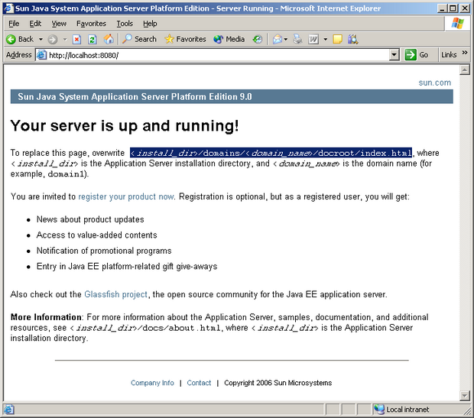
Рис. 10.2. Стартовая страница
Более содержательная информация может быть получена при обращении и регистрации в административной консоли (рис. 10.3).
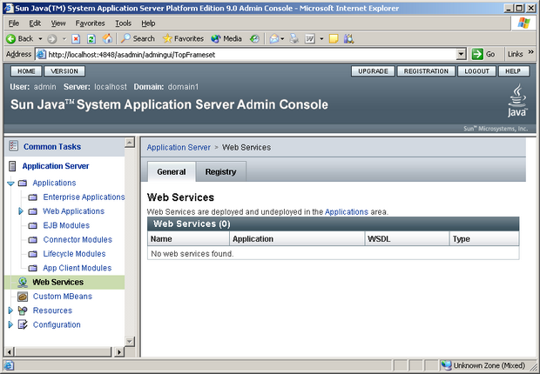
Рис. 10.3. Регистрация в административной консоли
В данном случае выделен пункт "Web Services", с которым мы будем в дальнейшем работать². Можно заметить, что в настоящий момент ни одного Web -сервиса не зарегистрировано (их список пуст).
Убедившись, что сервер приложений установлен и запущен, мы можем приступать к реализации нашего первого Web -сервиса.

